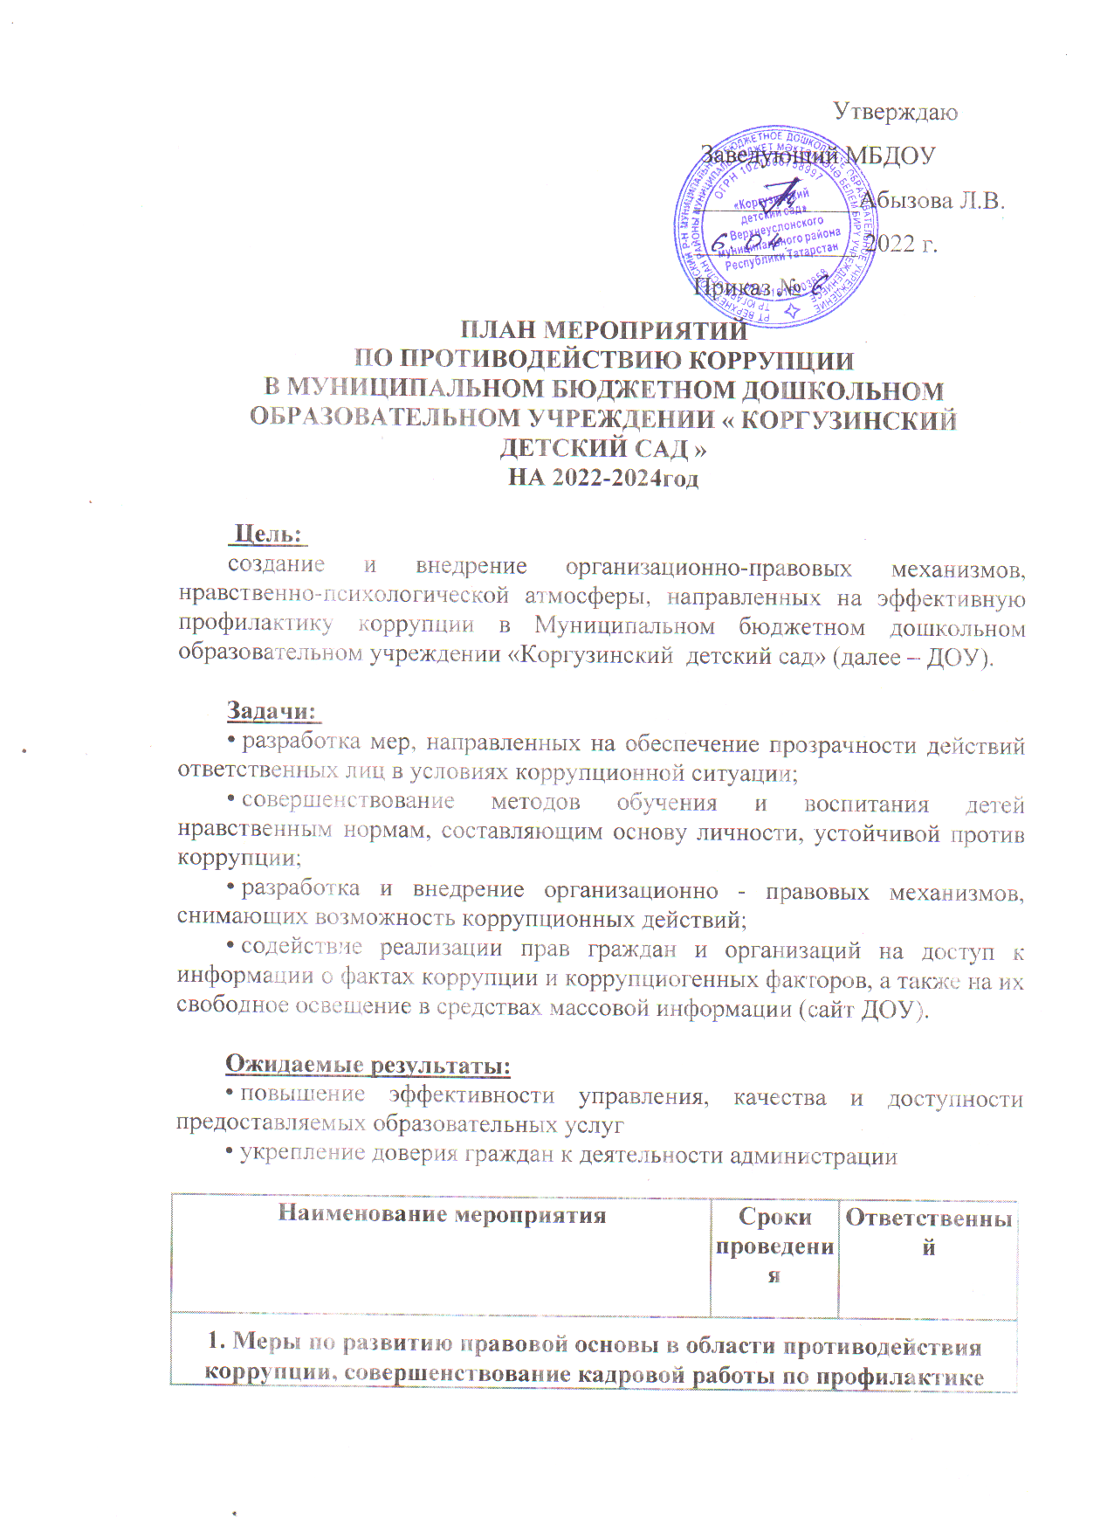

1.1. Мониторинг изменений действующего законодательства в области противодействия коррупции. | Постоянно | Заведующий
1.2. Рассмотрение вопросов исполнения законодательства в области противодействия коррупции на Общих собраниях трудового коллектива. | 2 раза в год декабрь, июнь | Заведующий
1.3. Издание приказа об утверждении состава антикоррупционной комиссии и плана работы комиссии на 2021 год, о назначении лица, ответственного за профилактику коррупционных правонарушений в МБДОУ. | Ноябрь | Заведующий
1.4.Ознакомление работников ДОУ с нормативными документами по антикоррупционной деятельности. | В течение года | Заведующий, ответственный за профилактику
1.6. Анализ деятельности работников ДОУ,  на которых возложены обязанности по профилактике коррупционных и иных правонарушений | 1 раз в год | Заведующий
1.7. Отчет о реализации плана по противодействию коррупции в ДОУ | 1 раз в год декабрь | Заведующий, ответственное лицо
1.8. Осуществление контроля за соблюдением законодательства РФ в сфере противодействия коррупции. | Постоянно | Заведующий
1.9. Обеспечение системы прозрачности при принятии решений по кадровым вопросам | Постоянно | Заведующий
2. Меры по совершенствованию функционирования ДОУ в целях предупреждения коррупции
2.1. Организация проверки достоверности представляемых гражданином персональных данных и иных сведений при поступлении на работу в МБДОУ. | Постоянно | Заведующий
2.2. Организация и проведение инвентаризации муниципального имущества по анализу эффективности использования. | Ноябрь-декабрь | Комиссия по инвентаризации
2.3. Проведение внутреннего контроля:  - организация и проведения учебных занятий;  - организация питания воспитанников;  - соблюдение прав всех участников образовательного процесса. | Постоянно | Заведующий, Родительский комитет
2.4. Информирование родителей о телефоне Управления образования Администрации Верхнеуслонского муниципального района 8 8437921841, как составной части системы информации руководства о действиях работников образовательного учреждения. | Постоянно | Заведующий
2.6.Усиление контроля за недопущением фактов неправомерного взимания денежных средств с родителей (законных представителей) в ДОУ | Постоянно | Заведующий
2.7. Организация систематического контроля за выполнением законодательства о противодействии коррупции в ДОУ при организации работы по вопросам охраны труда | Постоянно | Ответственный за охрану труда в ДОУ
2.8. Ведение рубрики «Противодействие коррупции» на официальном сайте ДОУ, размещение информации по антикоррупционной тематике на стендах в стенах ДОУ:  - копия лицензии на право ведения образовательной деятельности;  - режим работы;  - график и порядок приёма граждан заведующим ДОУ по личным вопросам;  - план по антикоррупционной деятельности. | Постоянно | Заведующий, ответственный за ведение сайта, ответственное лицо
2.9. Контроль за соблюдением сотрудниками «Кодекса этики служебного поведения работников» | постоянно | Воспитатели
2.10. Осуществление экспертизы жалоб и обращений граждан, поступающих через системы общего пользования (почтовый, электронный адреса, телефон) на действия (бездействия) заведующего и сотрудников ДОУ с точки зрения наличия сведений о фактах коррупции и организации их проверки. | По мере поступления | Заведующий, ответственное лицо, члены комиссии
2.11. Проведение оценки должностных обязанностей педагогических работников, исполнение которых в наибольшей мере подвержено риску коррупционных проявлений. | В течение года | Заведующий, ответственное лицо, комиссия
2.12. Проведение групповых и общих садовых родительских собраний с целью разъяснения политики ДОУ в отношении коррупции. | 1 раз в год | Заведующий, ответственное лицо, воспитатели
3. Меры по правовому просвещению и повышению антикоррупционной компетентности сотрудников, воспитанников ДОУ и их родителей
3.1. Организация и проведение в Международный день борьбы с коррупцией мероприятий, направленных на формирование нетерпимости в обществе к коррупционному поведению.  Беседа «Детям о коррупции»,  «Мастерская художников». Выставка рисунков детей на антикоррупционную тему.  Просмотр мультфильма на антикоррупционную тему | Ежегодно  9 декабря  26 ноября  2 декабря  10.декабря | Воспитатели групп
3.2. Проведение месячника гражданской и правовой сознательности «Мой выбор» (проведение открытых занятий по правам ребенка, тематических конкурсов и выставок («Мои права» (по мотивам сказок народов мира) среди воспитанников, общих и групповых родительских собраний). | Апрель | Воспитатели групп, специалисты
3.3. Организация участия всех работников ДОУ в работе по вопросам формирования антикоррупционного поведения. | В течение года | Заведующий,  ответственный за профилактику
3.4. Проведение занятий с воспитанниками с целью ознакомления их с личными правами и обязанностями. | В течение года | Воспитатели групп
4. Обеспечение доступа родителям (законным представителям) к информации о деятельности ДОУ, установление обратной связи
4.1. Информирование родителей (законных представителей) о правилах приема в ДОУ | Постоянно | Заведующий
4.2. Проведение ежегодного опроса родителей воспитанников ДОУ с целью определения степени их удовлетворенности работой МБДОУ, качеством предоставляемых образовательных услуг. | Март | Воспитатели, педагог-психолог
4.3. Обеспечение наличия в ДОУ уголка потребителя питания, уголка потребителя образовательных услуг с целью осуществления прозрачной деятельности ДОУ | Постоянно | Заведующий, ответственный за профилактику
4.4. Обеспечение функционирования сайта ДОУ в соответствии с Федеральным законом от 09.02.2009г. № 8-ФЗ «Об обеспечении доступа к информации о деятельности государственных органов и органов местного самоуправления» для размещения на нем информации о деятельности ДОУ, правил приема воспитанников, публичного доклада заведующего ДОУ, информации об осуществлении мер по противодействию коррупции | Постоянно | Заведующий
4.5. Размещение на сайте ДОУ ежегодного публичного отчета заведующего о финансово-хозяйственной деятельности | январь | Заведующий, ответственный за ведение сайта
4.6. Активизация работы по организации органов самоуправления, работа родительского комитета как органа управления ДОУ | В течение года | Заведующий, председатель родительского комитета

